LAPORAN PENGUJIAN PERANGKAT LUNAK
METODE BLACK BOX TESTING
PENGUJIAN NAVIGASI DAN KETERSEDIAAN FITUR

SIPENA
Sistem Informasi Pengelolaan Inventaris Sarana Rumah Sakit — Versi 2.5.0

Metode pengujian | : Black Box Testing
Jumlah skenario | : 23 skenario pada 3 kelompok pengujian
Tanggal pengujian | : 17 Agustus 2026
Hasil akhir | : 23 dari 23 skenario dinyatakan LULUS (100%)

DAFTAR ISI
Klik kanan lalu pilih Update Field untuk memuat daftar isi.

BAB I PENDAHULUAN

1.1 Tujuan dan Ruang Lingkup
Pengujian ini bertujuan memastikan seluruh menu SIPENA dapat dibuka melalui klik pada sidebar dan setiap halaman menampilkan judul serta fitur utamanya secara lengkap. Selain penelusuran menu, pengujian juga memverifikasi aturan penguncian status aset antar modul agar satu aset tidak dapat dipakai pada dua transaksi sekaligus.
Ruang lingkupnya mencakup 23 skenario yang terbagi ke dalam tiga kelompok, yaitu autentikasi (login dan logout), navigasi menu pada 16 fitur yang terdaftar, dan aturan status aset sebanyak 5 skenario. Pengujian ini melengkapi pengujian regresi penuh yang menguji alur bisnis secara mendalam, dengan penekanan pada ketersediaan dan keterjangkauan seluruh fitur dari sisi antarmuka.

1.2 Metode Pengujian
Pengujian menggunakan metode black box testing, yaitu pengujian yang menilai perangkat lunak dari sisi masukan dan keluaran tanpa memeriksa struktur kode di dalamnya. Sebuah skenario dinyatakan “LULUS” apabila hasil pengujian sesuai dengan hasil yang diharapkan, dan “TIDAK LULUS” apabila terdapat perbedaan.
Setiap menu diuji dengan cara yang sama seperti pemakaian nyata, yaitu diklik dari daftar menu pada sidebar, bukan dibuka langsung melalui alamat halaman. Setelah halaman terbuka, sistem diperiksa pada tiga hal: judul halaman sesuai, seluruh teks fitur dan kolom wajib tersedia, serta halaman tidak menampilkan galat. Setiap skenario direkam dalam bentuk tangkapan layar sebagai bukti, dan seluruh data uji dihapus kembali setelah pengujian selesai.

1.3 Lingkungan Pengujian
Tabel 1.1 Spesifikasi lingkungan pengujian
No | Komponen | Keterangan
1 | Nama sistem | SIPENA — Sistem Informasi Pengelolaan Inventaris Sarana Rumah Sakit v2.5.0
2 | Sistem operasi | macOS 26.5.2
3 | Peramban | Google Chrome 151.0.7922.138 (headless)
4 | Perkakas uji | Selenium WebDriver 4.46 pada Node.js v20.18.0
5 | Berkas pengujian | selenium/e2e/navigation-smoke.test.mjs
6 | Alamat sistem | Frontend http://localhost:3000, backend http://localhost:4000
7 | Basis data | MySQL 8.0 (status aktif)
8 | Akun penguji | NIP 99999999 dengan peran admin
9 | Tanggal pelaksanaan | 17 Agustus 2026
10 | Durasi total | 59 detik

BAB II RANCANGAN DAN HASIL PENGUJIAN
Bab ini menyajikan rancangan dan hasil setiap skenario pengujian. Masing-masing skenario diuraikan dalam bentuk tabel yang memuat tujuan, langkah uji, hasil yang diharapkan, dan status kelulusan, kemudian disertai tangkapan layar sebagai bukti pelaksanaannya.

Skenario 1: Login dengan akun admin
Tujuan | Memastikan akun admin dapat masuk sebagai titik awal penelusuran menu.
Langkah Uji | Isi NIP dan kata sandi admin pada halaman login lalu klik Masuk.
Hasil Diharapkan | Berhasil masuk dan diarahkan ke halaman dashboard.
Status | LULUS
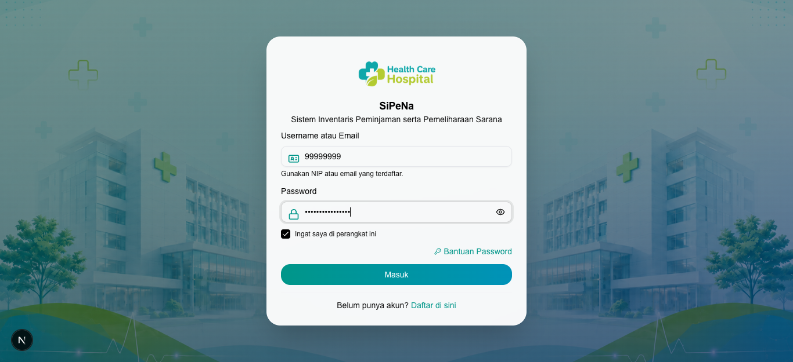
Gambar 2. 1 Login dengan akun admin

Skenario 2: Menu Arsip & Riwayat
Tujuan | Memastikan menu Arsip & Riwayat dapat dibuka dan fitur utamanya tampil.
Langkah Uji | Klik menu Arsip & Riwayat pada sidebar lalu tunggu halaman terbuka.
Hasil Diharapkan | Judul “Arsip & Riwayat” tampil beserta penyaring “Semua user”.
Status | LULUS
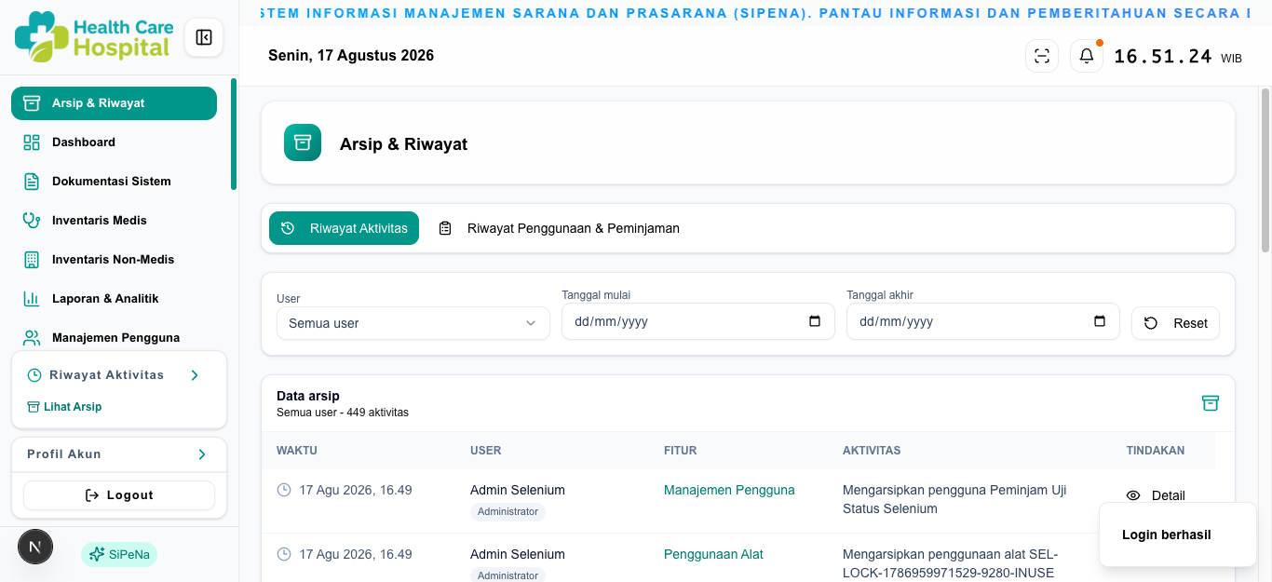
Gambar 2. 2 Menu Arsip & Riwayat

Skenario 3: Menu Dashboard
Tujuan | Memastikan menu Dashboard dapat dibuka dan kartu ringkasannya tampil.
Langkah Uji | Klik menu Dashboard pada sidebar lalu tunggu halaman terbuka.
Hasil Diharapkan | Kartu Inventaris Medis, Inventaris Non Medis, Peminjaman Aktif, dan Pemeliharaan Sarana tampil.
Status | LULUS
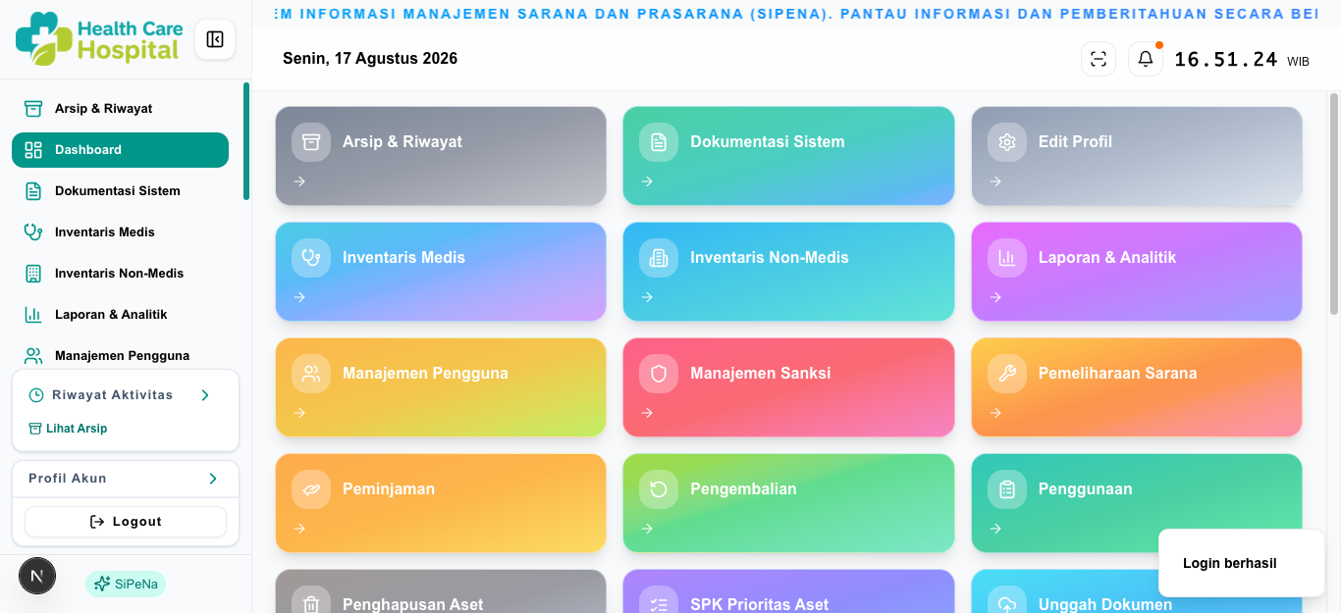
Gambar 2. 3 Menu Dashboard

Skenario 4: Menu Dokumentasi Sistem
Tujuan | Memastikan menu Dokumentasi Sistem dapat dibuka dan diagramnya tersedia.
Langkah Uji | Klik menu Dokumentasi Sistem pada sidebar lalu tunggu halaman terbuka.
Hasil Diharapkan | Judul “Dokumentasi Sistem” tampil beserta Activity Diagram dan Use Case Diagram.
Status | LULUS
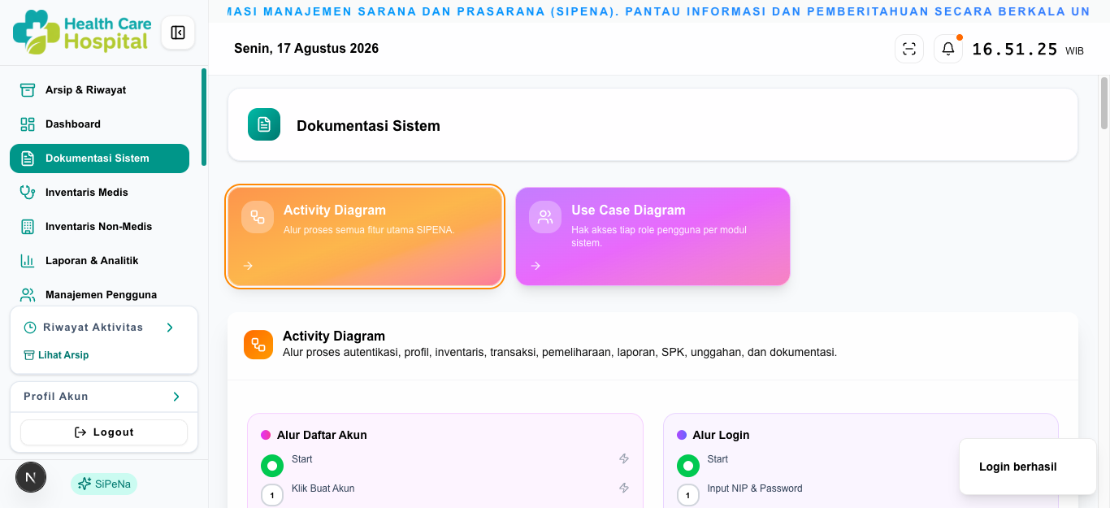
Gambar 2. 4 Menu Dokumentasi Sistem

Skenario 5: Menu Inventaris Medis
Tujuan | Memastikan menu Inventaris Medis dapat dibuka dan pencariannya tersedia.
Langkah Uji | Klik menu Inventaris Medis pada sidebar lalu tunggu halaman terbuka.
Hasil Diharapkan | Judul “Inventaris Medis” tampil beserta kolom pencarian No ID, ruangan, nama alat, dan kode barang.
Status | LULUS
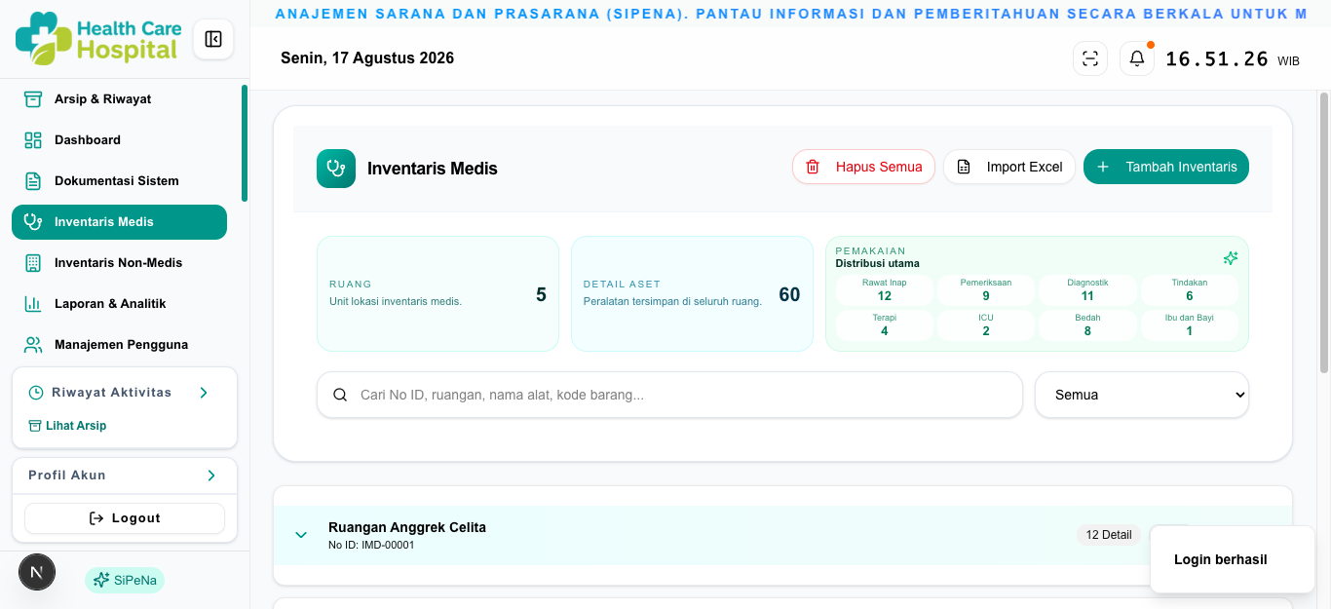
Gambar 2. 5 Menu Inventaris Medis

Skenario 6: Menu Inventaris Non-Medis
Tujuan | Memastikan menu Inventaris Non-Medis dapat dibuka dan pencariannya tersedia.
Langkah Uji | Klik menu Inventaris Non-Medis pada sidebar lalu tunggu halaman terbuka.
Hasil Diharapkan | Judul “Inventaris Non-Medis” tampil beserta kolom pencarian No ID, ruangan, nama alat, dan kode barang.
Status | LULUS
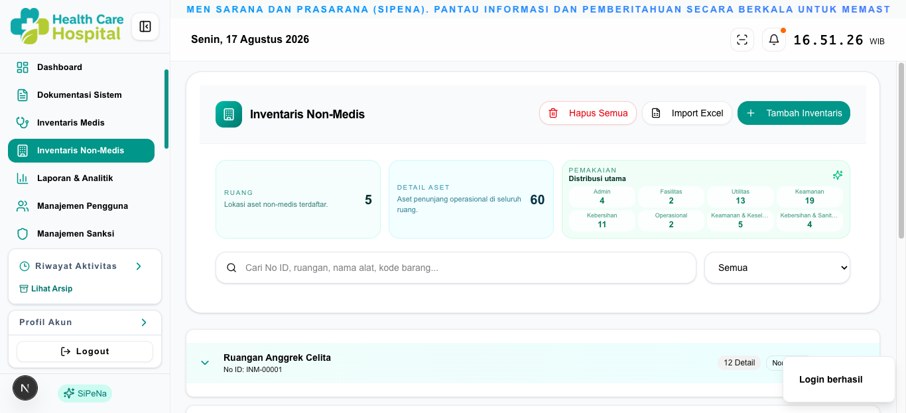
Gambar 2. 6 Menu Inventaris Non-Medis

Skenario 7: Menu Laporan & Analitik
Tujuan | Memastikan menu Laporan & Analitik dapat dibuka dan panel analitiknya tampil.
Langkah Uji | Klik menu Laporan & Analitik pada sidebar lalu tunggu halaman terbuka.
Hasil Diharapkan | Judul “Laporan & Analitik” tampil beserta Ekspor Laporan, Inventaris Terinput, dan Pemeliharaan.
Status | LULUS
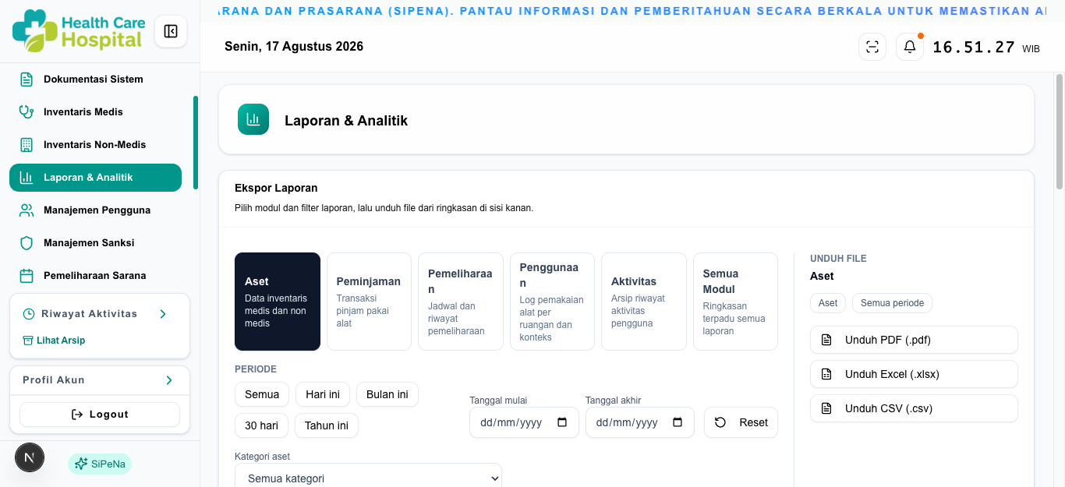
Gambar 2. 7 Menu Laporan & Analitik

Skenario 8: Menu Manajemen Pengguna
Tujuan | Memastikan menu Manajemen Pengguna dapat dibuka dan daftarnya tampil.
Langkah Uji | Klik menu Manajemen Pengguna pada sidebar lalu tunggu halaman terbuka.
Hasil Diharapkan | Judul “Manajemen Pengguna” tampil beserta Data Pengguna, Unit Kerja, dan Tambah Pengguna.
Status | LULUS
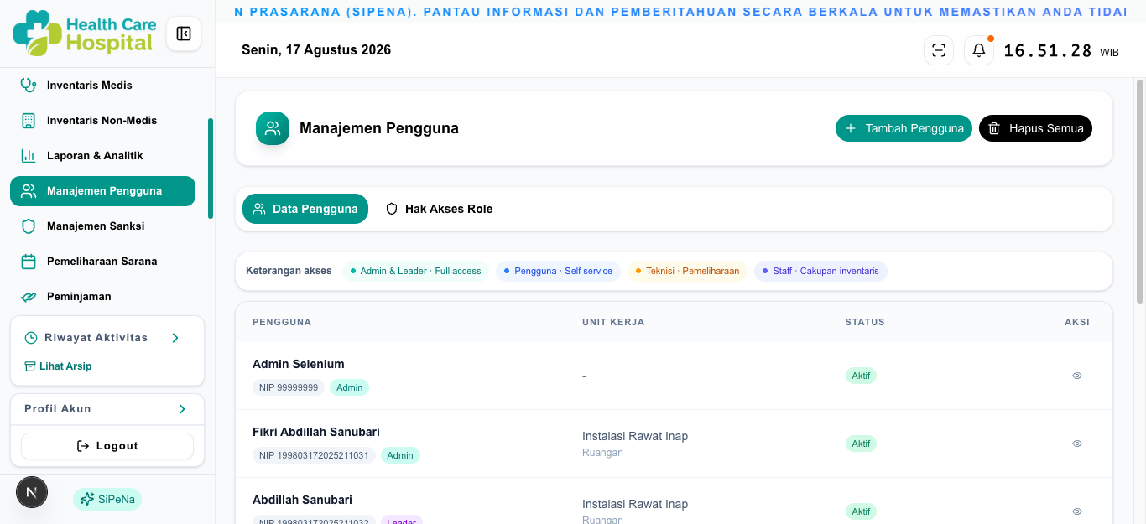
Gambar 2. 8 Menu Manajemen Pengguna

Skenario 9: Menu Manajemen Sanksi
Tujuan | Memastikan menu Manajemen Sanksi dapat dibuka dan daftarnya tampil.
Langkah Uji | Klik menu Manajemen Sanksi pada sidebar lalu tunggu halaman terbuka.
Hasil Diharapkan | Judul “Manajemen Sanksi” tampil beserta Daftar Manajemen Sanksi dan kolom pencariannya.
Status | LULUS
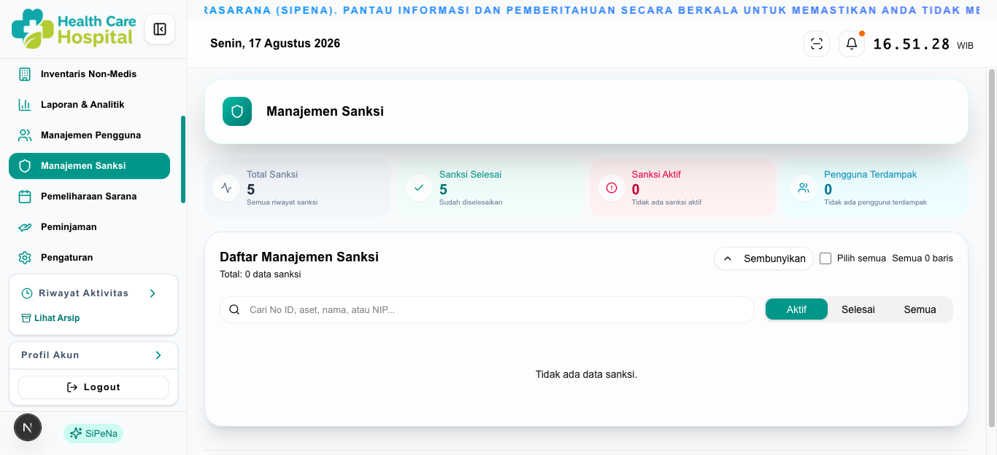
Gambar 2. 9 Menu Manajemen Sanksi

Skenario 10: Menu Pemeliharaan Sarana
Tujuan | Memastikan menu Pemeliharaan Sarana dapat dibuka beserta kalender dan tabnya.
Langkah Uji | Klik menu Pemeliharaan Sarana pada sidebar lalu tunggu halaman terbuka.
Hasil Diharapkan | Judul halaman tampil beserta Kalender Pemeliharaan, Daftar, dan Riwayat Pemeliharaan Sarana.
Status | LULUS
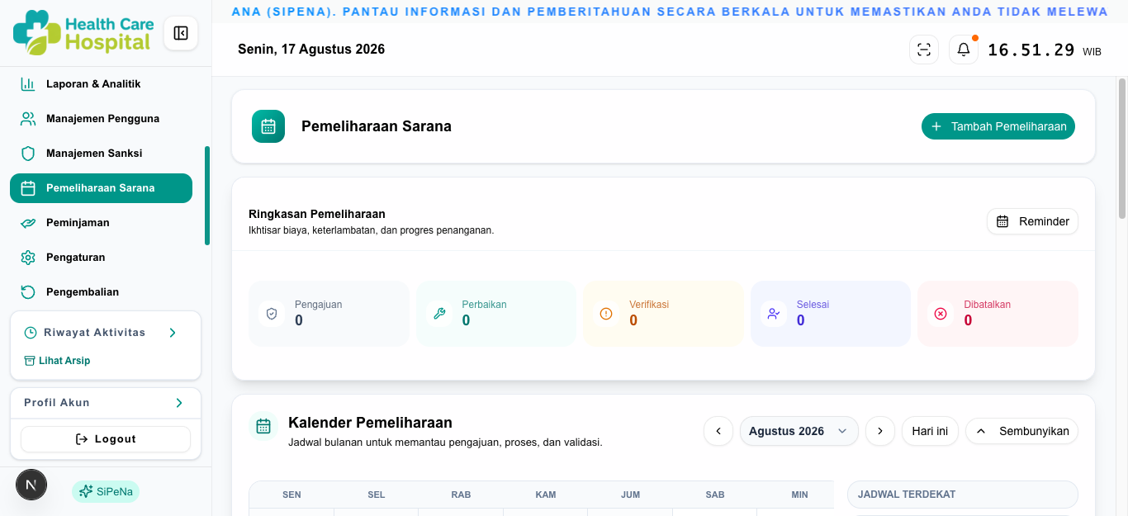
Gambar 2. 10 Menu Pemeliharaan Sarana

Skenario 11: Menu Peminjaman
Tujuan | Memastikan menu Peminjaman dapat dibuka dan daftarnya tampil.
Langkah Uji | Klik menu Peminjaman pada sidebar lalu tunggu halaman terbuka.
Hasil Diharapkan | Judul “Peminjaman” tampil beserta Daftar Peminjaman dan kolom pencariannya.
Status | LULUS
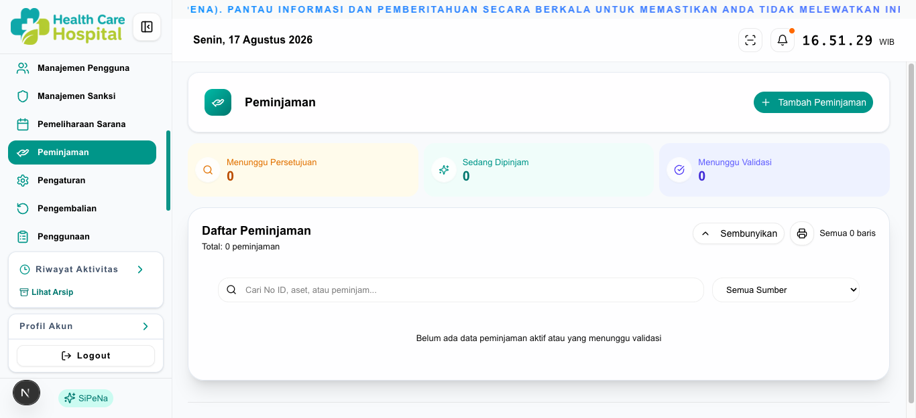
Gambar 2. 11 Menu Peminjaman

Skenario 12: Menu Pengaturan
Tujuan | Memastikan menu Pengaturan dapat dibuka dan panelnya lengkap.
Langkah Uji | Klik menu Pengaturan pada sidebar lalu tunggu halaman terbuka.
Hasil Diharapkan | Judul “Pengaturan” tampil beserta Profil Akun, Ganti Sandi, dan Informasi Sistem.
Status | LULUS
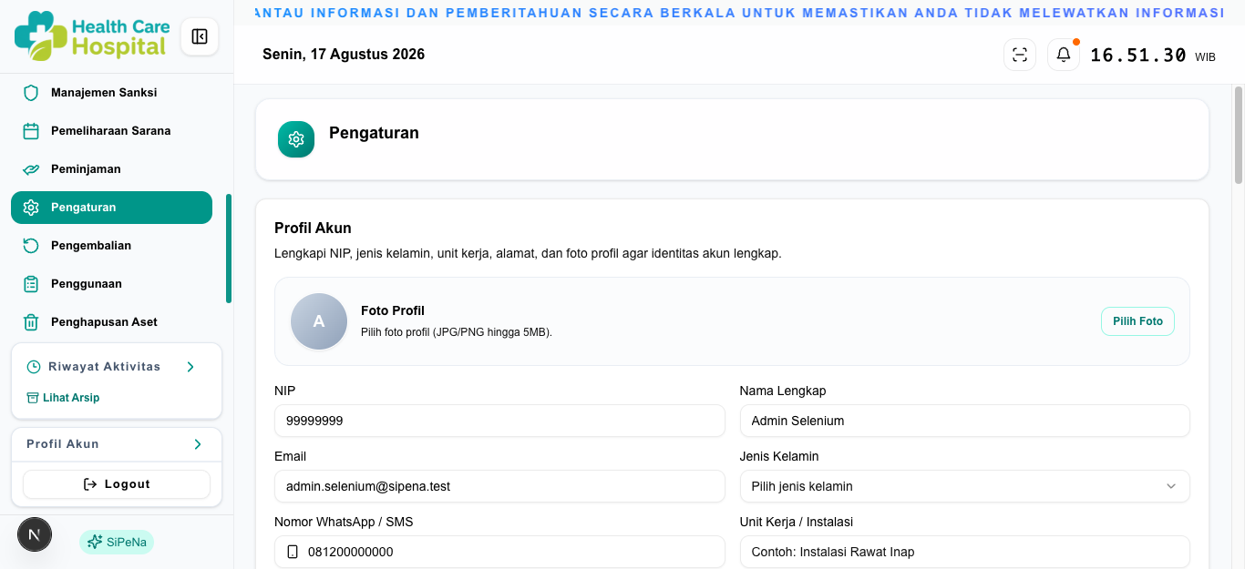
Gambar 2. 12 Menu Pengaturan

Skenario 13: Menu Pengembalian
Tujuan | Memastikan menu Pengembalian dapat dibuka dan kedua tabnya tersedia.
Langkah Uji | Klik menu Pengembalian pada sidebar lalu tunggu halaman terbuka.
Hasil Diharapkan | Judul “Pengembalian” tampil beserta Alat yang Perlu Dikembalikan dan Riwayat Pengembalian.
Status | LULUS
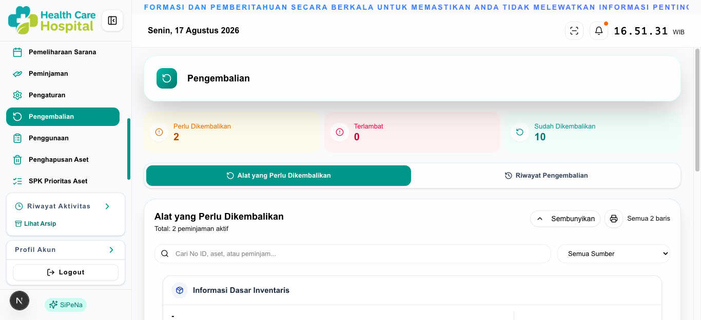
Gambar 2. 13 Menu Pengembalian

Skenario 14: Menu Penggunaan
Tujuan | Memastikan menu Penggunaan dapat dibuka dan riwayatnya tampil.
Langkah Uji | Klik menu Penggunaan pada sidebar lalu tunggu halaman terbuka.
Hasil Diharapkan | Judul “Penggunaan” tampil beserta Riwayat Pemakaian dan kolom pencariannya.
Status | LULUS
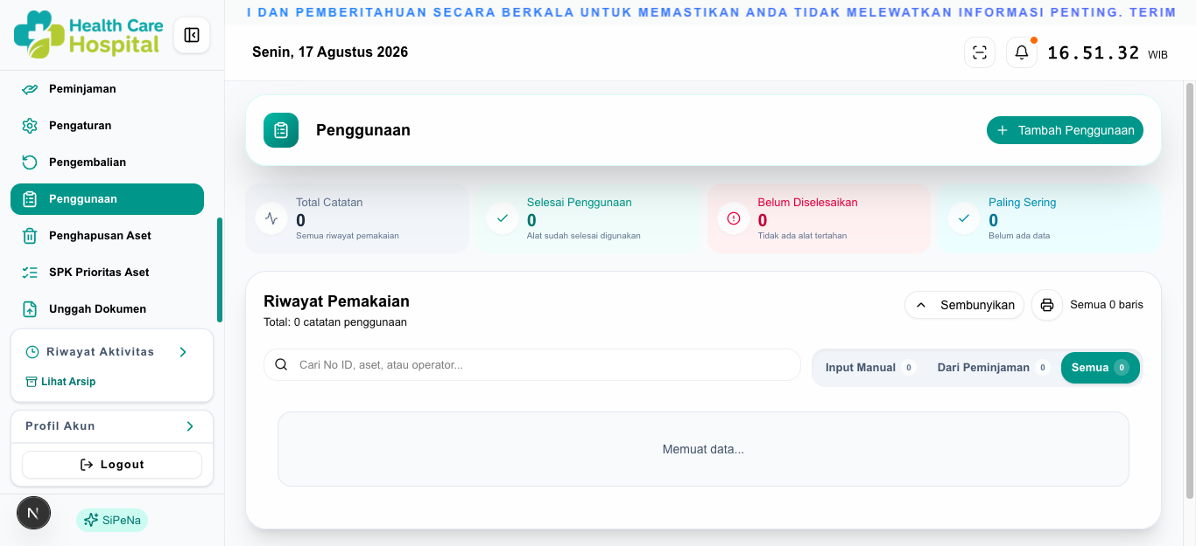
Gambar 2. 14 Menu Penggunaan

Skenario 15: Menu Penghapusan Aset
Tujuan | Memastikan menu Penghapusan Aset dapat dibuka dan pencariannya tersedia.
Langkah Uji | Klik menu Penghapusan Aset pada sidebar lalu tunggu halaman terbuka.
Hasil Diharapkan | Judul “Permintaan Penghapusan Aset” tampil beserta kolom pencarian aset, kode, dan pengaju.
Status | LULUS
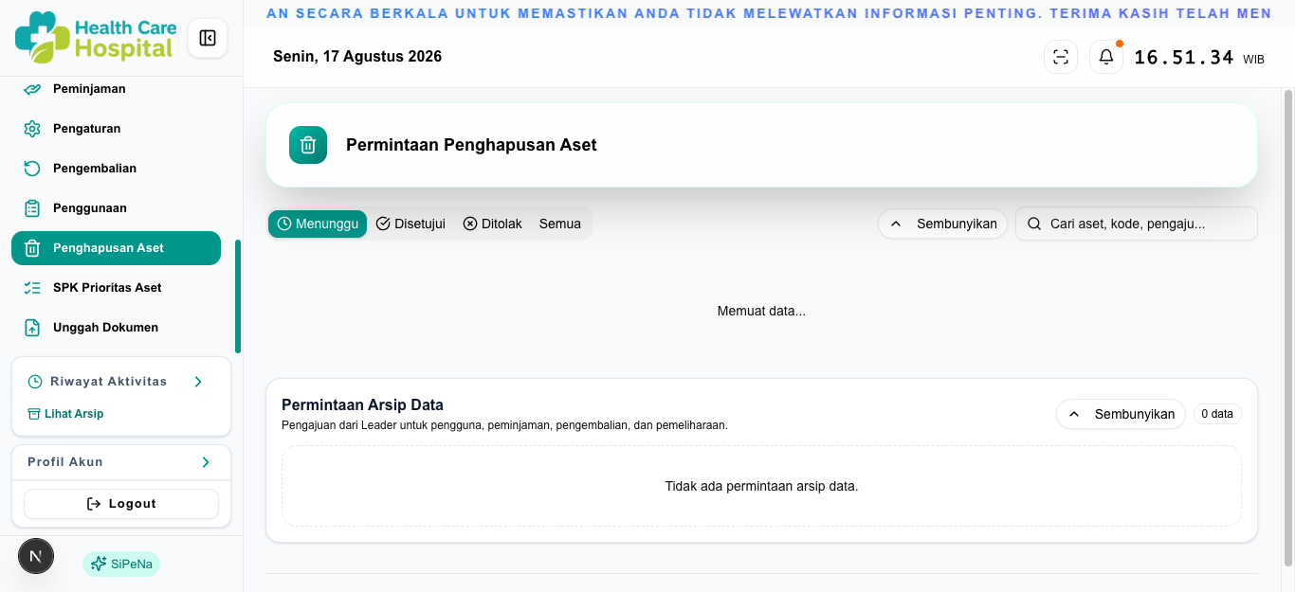
Gambar 2. 15 Menu Penghapusan Aset

Skenario 16: Menu SPK Prioritas Aset
Tujuan | Memastikan menu SPK Prioritas Aset dapat dibuka dan hasil perhitungannya tampil.
Langkah Uji | Klik menu SPK Prioritas Aset pada sidebar lalu tunggu halaman terbuka.
Hasil Diharapkan | Judul “SPK Prioritas Aset” tampil beserta Ringkasan Prioritas, Peringkat Teratas, dan Metode TOPSIS.
Status | LULUS
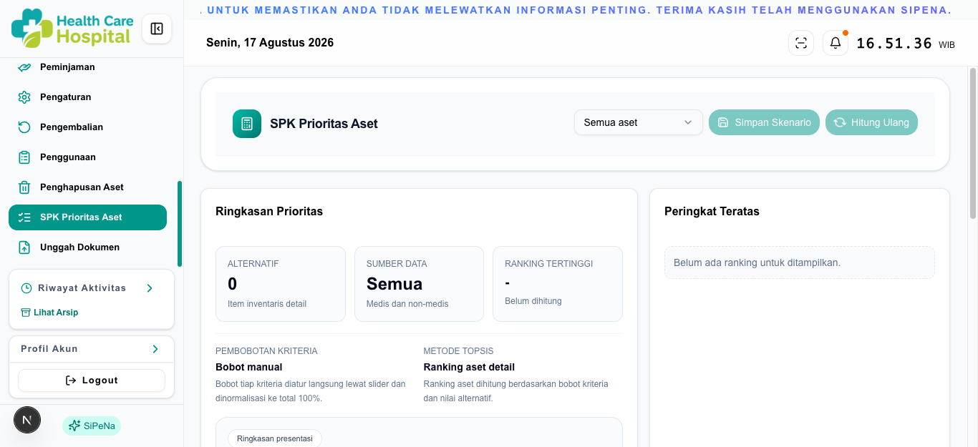
Gambar 2. 16 Menu SPK Prioritas Aset

Skenario 17: Menu Unggah Dokumen
Tujuan | Memastikan menu Unggah Dokumen dapat dibuka dan riwayatnya tampil.
Langkah Uji | Klik menu Unggah Dokumen pada sidebar lalu tunggu halaman terbuka.
Hasil Diharapkan | Judul “Unggah Dokumen” tampil beserta Keterangan dokumen dan Riwayat Dokumen.
Status | LULUS
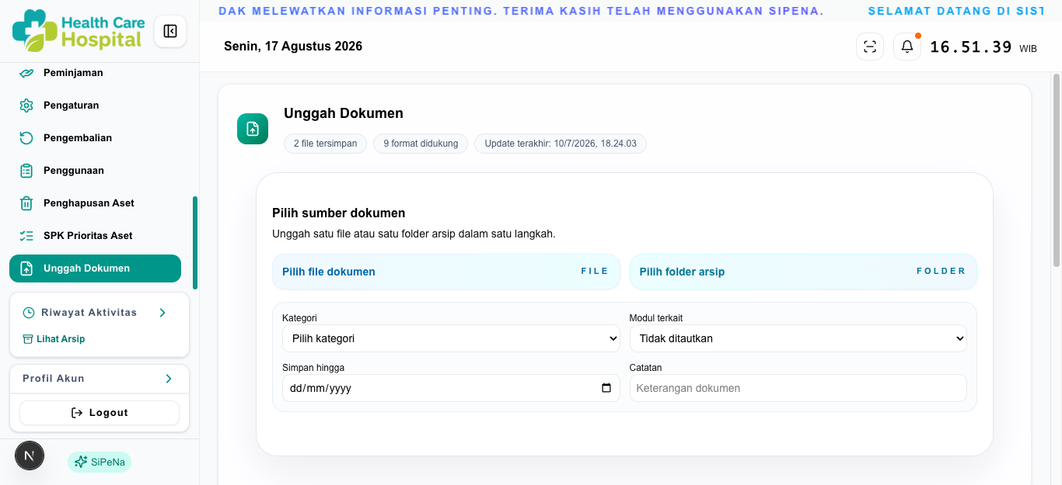
Gambar 2. 17 Menu Unggah Dokumen

Skenario 18: Aset yang sedang dipinjam ditolak dijadwalkan pemeliharaan
Tujuan | Memastikan aset yang sedang dipinjam tidak dapat dijadwalkan pemeliharaan.
Langkah Uji | Ajukan pemeliharaan atas aset yang berstatus dipinjam.
Hasil Diharapkan | Pengajuan ditolak karena aset masih dalam peminjaman aktif.
Status | LULUS
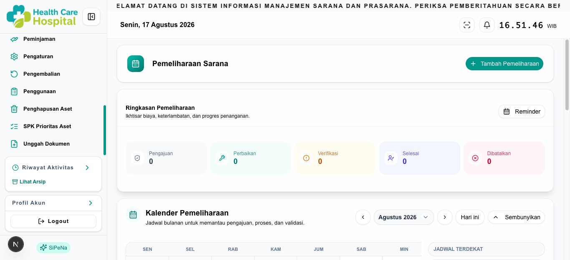
Gambar 2. 18 Aset yang sedang dipinjam ditolak dijadwalkan pemeliharaan

Skenario 19: Aset dalam pemeliharaan ditolak dipinjam
Tujuan | Memastikan aset yang sedang dipelihara tidak dapat dipinjam.
Langkah Uji | Ajukan peminjaman atas aset yang berstatus pemeliharaan.
Hasil Diharapkan | Pengajuan ditolak karena aset memiliki pemeliharaan aktif.
Status | LULUS
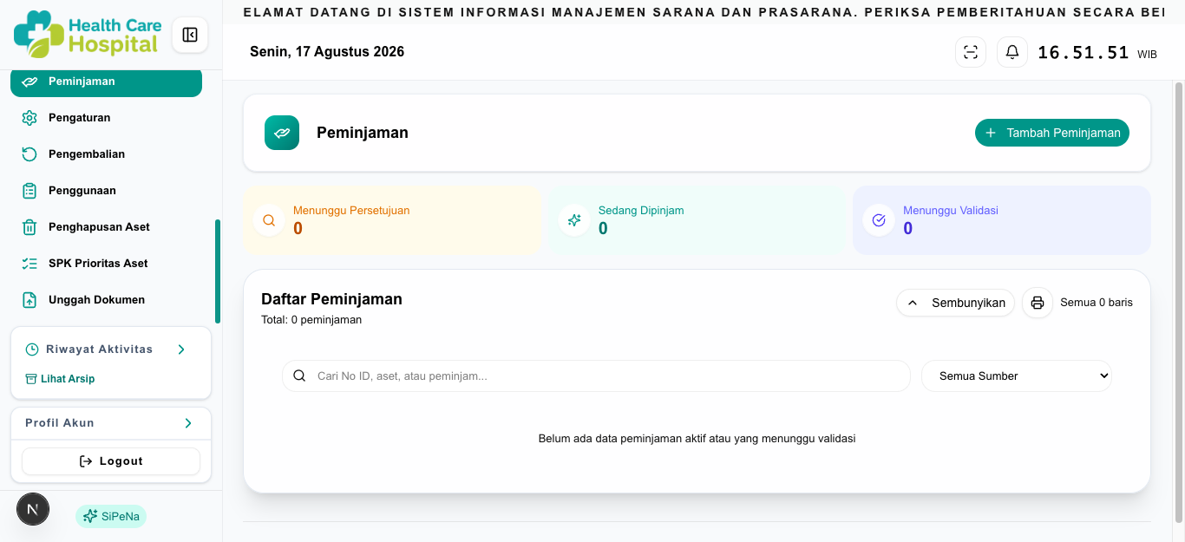
Gambar 2. 19 Aset dalam pemeliharaan ditolak dipinjam

Skenario 20: Aset yang sedang digunakan ditolak dipinjam
Tujuan | Memastikan aset yang sedang digunakan tidak dapat dipinjam.
Langkah Uji | Ajukan peminjaman atas aset yang memiliki penggunaan aktif.
Hasil Diharapkan | Pengajuan ditolak karena alat sedang digunakan.
Status | LULUS
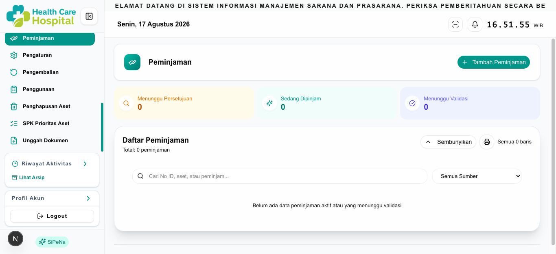
Gambar 2. 20 Aset yang sedang digunakan ditolak dipinjam

Skenario 21: Aset yang dihapuskan tidak muncul pada daftar transaksi
Tujuan | Memastikan aset yang dihapuskan tidak muncul pada daftar transaksi.
Langkah Uji | Hapuskan aset lalu periksa daftar pilihan pada formulir peminjaman.
Hasil Diharapkan | Aset hilang dari daftar pilihan dan peminjamannya ditolak.
Status | LULUS
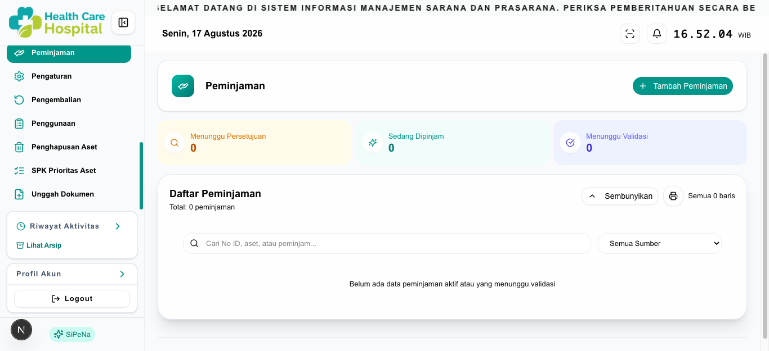
Gambar 2. 21 Aset yang dihapuskan tidak muncul pada daftar transaksi

Skenario 22: Aset tersedia kembali setelah pemeliharaan divalidasi
Tujuan | Memastikan aset kembali tersedia setelah pemeliharaan selesai divalidasi.
Langkah Uji | Selesaikan dan validasi pemeliharaan lalu ajukan peminjaman asetnya.
Hasil Diharapkan | Aset berstatus tersedia dan berhasil dipinjam kembali.
Status | LULUS
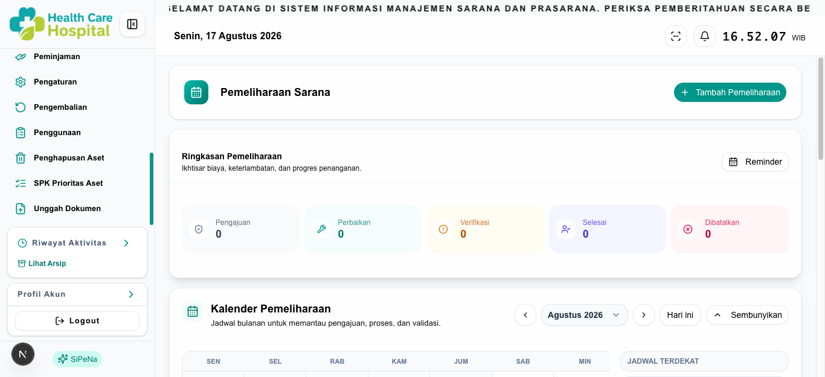
Gambar 2. 22 Aset tersedia kembali setelah pemeliharaan divalidasi

Skenario 23: Logout dari sistem
Tujuan | Memastikan sesi berakhir dengan benar saat pengguna keluar.
Langkah Uji | Klik tombol keluar dari sesi yang sedang aktif.
Hasil Diharapkan | Sesi berakhir, token terhapus, dan halaman login ditampilkan.
Status | LULUS
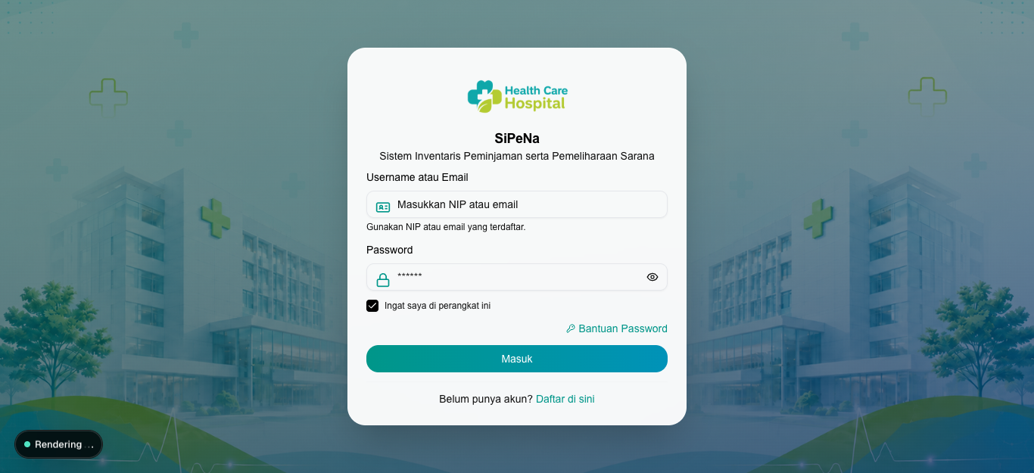
Gambar 2. 23 Logout dari sistem

BAB III REKAPITULASI DAN KESIMPULAN

3.1 Rekapitulasi Hasil
Tabel 3.1 Rekapitulasi hasil pengujian per kelompok
No | Kelompok Pengujian | Jumlah | Lulus | Tidak Lulus | Keberhasilan
1 | Autentikasi | 2 | 2 | 0 | 100%
2 | Navigasi Menu | 16 | 16 | 0 | 100%
3 | Aturan Status Aset | 5 | 5 | 0 | 100%
 | Jumlah | 23 | 23 | 0 | 100%
Seluruh 23 skenario berhasil dijalankan tanpa ada yang dilewati maupun dibatalkan, dengan total waktu eksekusi 59 detik. Selain skenario tersebut, suite juga menjalankan satu langkah pembersihan data uji yang berfungsi mengembalikan basis data ke keadaan semula dan bukan merupakan skenario fungsional.

3.2 Analisis
Seluruh 16 menu yang terdaftar pada sidebar dapat dibuka melalui klik dan menampilkan judul serta fitur utamanya secara lengkap. Karena pemeriksaan tidak berhenti pada “halaman tidak kosong”, melainkan menuntut kehadiran teks fitur dan kolom tertentu pada setiap halaman, hasil ini menunjukkan bahwa antarmuka tiap fitur benar-benar termuat, bukan sekadar rutenya dapat diakses.
Pada kelompok aturan status aset, sistem berhasil mencegah pemakaian ganda atas satu aset: aset yang sedang dipinjam tidak dapat dijadwalkan pemeliharaan, aset berstatus pemeliharaan maupun sedang digunakan tidak dapat dipinjam, dan aset yang telah dihapuskan hilang dari daftar pilihan peminjaman. Sebaliknya, aset kembali dapat dipinjam setelah pemeliharaannya divalidasi selesai. Hasil kelima skenario ini konsisten dengan hasil pada pengujian regresi penuh karena keduanya memakai modul aturan yang sama.

3.3 Kesimpulan dan Saran
Pengujian black box atas 23 skenario navigasi dan ketersediaan fitur SIPENA versi 2.5.0 memperoleh kesimpulan lulus seluruhnya dengan tingkat keberhasilan 100%. Seluruh menu dapat dijangkau dari sidebar, setiap halaman menampilkan fitur utamanya, dan aturan penguncian status aset berjalan konsisten. Berdasarkan hasil tersebut, navigasi dan ketersediaan fitur SIPENA dinyatakan telah memenuhi kebutuhan dan layak digunakan.
Sebagai saran, daftar teks fitur wajib pada berkas pengujian perlu ditinjau setiap kali label antarmuka diubah, agar kegagalan yang muncul benar-benar menandakan cacat aplikasi dan bukan ekspektasi pengujian yang tertinggal. Pengujian ini juga sebaiknya dijalankan berdampingan dengan regresi penuh setiap kali terdapat perubahan kode.

